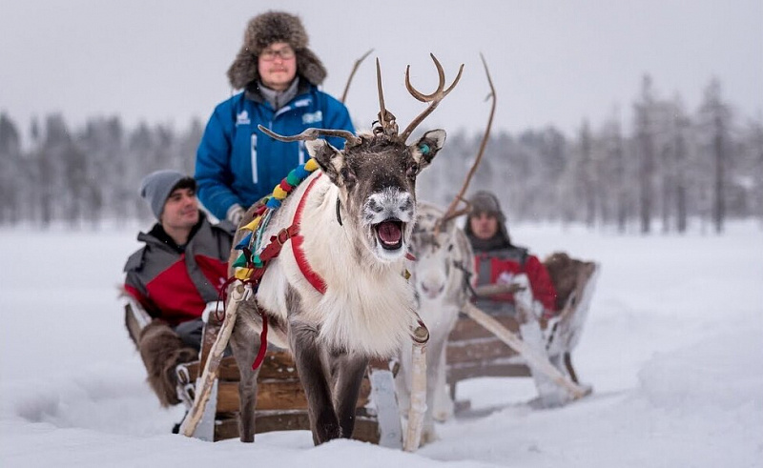
Прекрасный шанс увидеть настоящую лапландскую оленеводческую ферму с более чем 200 оленями. Наши семьи занимаются оленеводством в Рованиеми по крайней мере с 1800 года. Узнайте о повседневной жизни оленеводов и о том, как проходит жизнь оленей в течение года. У вас также будет возможность познакомиться с самым традиционным средством передвижения в Лапландии - оленьими санями.
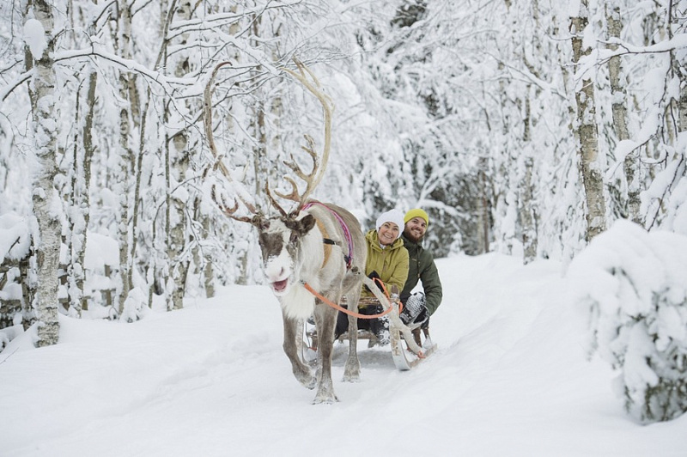
Что включено
- Транспорт до оленьей фермы и обратно.
- Гид (английский и финский языки) и информация о жизни оленей, оленеводческой ферме и оленеводстве в целом.
- Короткая прогулка на оленях (около 500 метров), если позволяют зимние условия.
- Теплый ягодный сок и печенье.
- Лицензия на вождение оленей.
Не включено
- Теплая зимняя одежда
Важные замечания
Северные олени - полудомашние животные, и хотя они привыкли жить рядом с людьми, они довольно пугливы и могут быть непредсказуемы. Пожалуйста, всегда следуйте инструкциям гида и старайтесь быть спокойными и осторожными, когда находитесь рядом с оленями.
Правила отмены
- Мы взимаем плату за отмену бронирования в размере 100%, если бронирование отменяется за 7 или менее дней до начала мероприятия.
- Мы взимаем плату за отмену в размере 50 %, если бронирование отменяется за 21 день или менее до начала мероприятия
- Мы взимаем плату за отмену в размере 10%, если бронирование отменяется за 365 дней или менее до мероприятия
Адрес: FI , Tarvantie 3, 96910 Rovaniemi
